Приложение

НГАСУ (СИБСТРИН) ОБЪЯВЛЯЕТ НАБОР НА ДОПОЛНИТЕЛЬНЫЕ БЮДЖЕТНЫЕ МЕСТА!

НГАСУ (Сибстрин) (http://www.sibstrin.ru/abitur/) объявляет «третью волну» поступления, успейте воспользоваться уникальным шансом поступить на бюджет в сентябре!

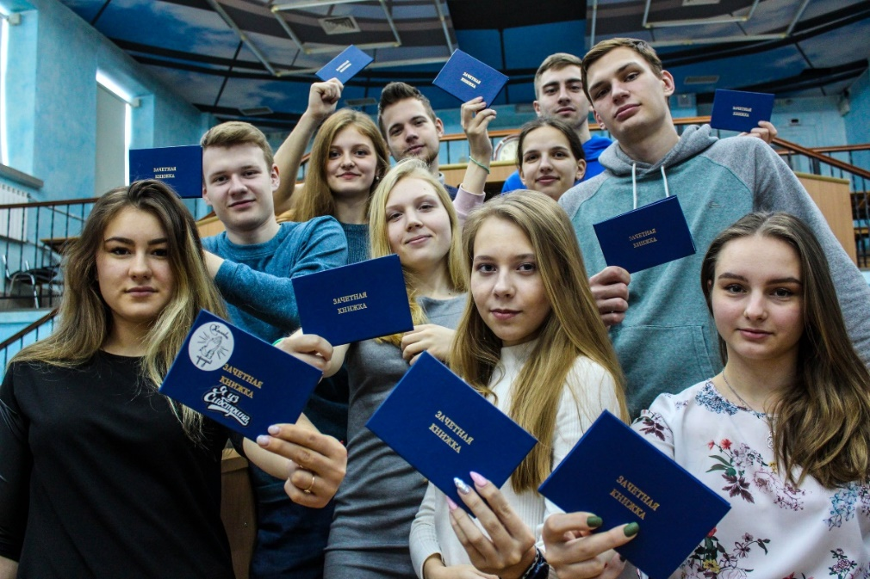

Поступайте сейчас, и вы получите стипендию первокурсника, право на заселение в общежитие для иногородних студентов, отсрочку от армии, а главное – качественное инженерно-строительное образование. НГАСУ (Сибстрин) (http://www.sibstrin.ru/) регулярно попадает в ТОП-10 строительных вузов России, в 2019 году вошел в лучшие вузы по направлению «Архитектура. Строительство» всероссийского рейтинга «Национальное признание» http://www.sibstrin.ru/news/miscellaneous/5295/.
Дополнительные бюджетные места доступны для очной формы обучения бакалавриата по направлениям:
- 08.03.01 Строительство https://school.sibstrin.ru/stroitelstvo/ .
- 20.03.02 Природообустройство и водопользование http://www.sibstrin.ru/news/miscellaneous/5905/.

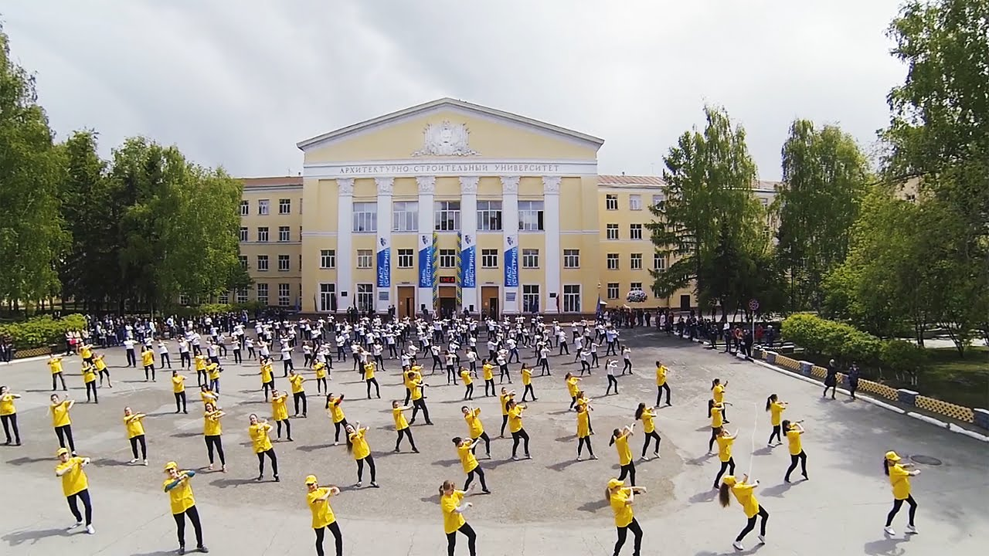

7 причин поступить в Сибстрин (http://www.sibstrin.ru/files/vorotnikov/vesti-4-182.pdf#page=3)
1. Качественное образование, высокий научный потенциал.
Традиции вместе с современными новациями. За 90 лет НГАСУ выпустил более 50 тысяч квалифицированных специалистов.
2. Построй карьеру мечты.
Сибстрин входит в ТОП-50 российских вузов по востребованности трудоустройства выпускников. Студенты получают профессиональный опыт ещё во время обучения: на практиках и стажировках в ведущих отраслевых предприятиях.
3. Отличникам – зеленый свет.
Для абитуриентов с высоким баллом ЕГЭ – дополнительная стипендия на 40% выше обычной, приоритет при распределении мест в общежитиях. Отличникам – стипендии Президента и Правительства РФ, Правительства и Губернатора НСО, Мэрии.
4. Бюджетные места.
5. Университетский кампус в центре Новосибирска.
Включает в себя учебные корпуса, спортивно-оздоровительный комплекс, 4 студенческих общежития, кафе.
6. Обучайся и путешествуй!
НГАСУ сотрудничает с ведущими университетами мира, организует программы академической мобильности.
7. Яркая студенческая жизнь – живи интересно!
Вы сможете попробовать себя в разных видах деятельности: от спорта и пения до студенческих строительных отрядов.



Прием документов проводится дистанционно (https://priem.sibstrin.ru/sandbox/index)

Очные консультации можно получить по адресу: Ленинградская, 113, кабинет 102а.
Телефоны: многоканальные: 8(383)363-14-15, 8(383)363-19-20, сот.: 8(913)204-51-31.
Е-mail: pr_kom@sibstrin.ru

Ждем Ваших заявлений!
ПОСТРОИМ БУДУЩЕЕ ВМЕСТЕ!

